В документ заказ-наряд, в раздел «Подбор», добавить кнопку «Подбор по каталогу мерседес»
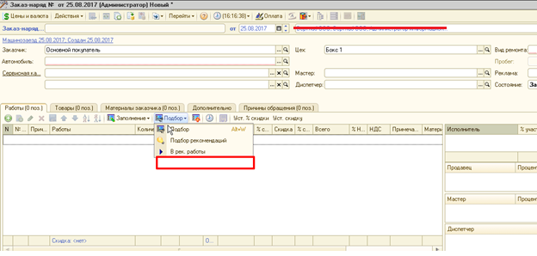
При нажатии которой идет запрос к системе EWA мерседес
